Малунова Галина Анатольевна,
учитель математики
МОУ «Большереченская СОШ № 2»

Использование компьютера на уроках математики.

Один из наиболее естественных и продуктивных способов вводить новые информационные технологии в школу состоит в том, чтобы непосредственно связать этот процесс с совершенствованием содержания, методов и организационных форм обучения.
По данным исследований, в памяти человека остаётся ¼ часть услышанного материала, 1/3 часть увиденного и услышанного, ¾ части материала, если ученик привлечён в активные действия в процессе обучения. Компьютер позволяет создать условия для повышения процесса обучения.
Технология применения ИКТ в предметном обучении основывается на:
- применении некоторых формализованных моделей содержания;
- деятельности учителя, управляющего этими средствами;
- повышении мотивации и активности обучающихся, вызываемой интерактивными свойствами компьютера.
На уроках математики компьютер может быть использован в следующих вариантах:
- полная замена деятельности учителя, частичная замена;
- фрагментарное, выборочное использование дополнительного материала;
- использование тренинговых программ;
- использование диагностических и контролирующих материалов;
- выполнение домашних самостоятельных и творческих заданий;
- использование компьютера для вычислений, построения графиков.
Отказаться от использования компьютера на уроках математики нельзя. Целесообразность его использования объясняется тем, что появляется возможность достичь тех результатов обучения, какие нельзя получить без применения этой технологии.
Использование компьютера позволяет значительно облегчить процесс через реализацию одного из принципов обучения - наглядность. Отпадает необходимость при подготовке к уроку загромождать доску большим количеством чертежей, значительно экономится время учителя. Для повторения ранее изученного материала достаточно найти необходимые чертежи и вывести их на экран монитора. Стоит также сказать об эстетическом оформлении и чёткости всех построений, выполненных с помощью компьютерных программ.
Поскольку наглядно-образные компоненты мышления играют исключительно важную роль в жизни человека, то использование их в изучении оказывается чрезвычайно эффективным. Компьютер может использоваться на всех этапах процесса обучения: при объяснении нового материала, закреплении, повторении, контроле, при этом для ученика он выполняет различные функции: учителя, рабочего инструмента, объекта обучения.
Компьютер позволяет усилить мотивацию учения путём активного диалога ученика с компьютером, разнообразием и красочностью информации (текст + звук +видео + цвет), путём ориентации учения на успех ( позволяет довести решение любой задачи, опираясь на необходимую помощь), используя игровой фон общения с машиной и что немаловажно - выдержкой, спокойствием и дружественностью машины по отношению к ученику.
Покажу несколько примеров использования компьютера на уроках математики.
При изучении функциональной линии в школе удобно пользоваться программой Advanced Grapher, которая позволяет строить графики различной сложности. Учащиеся по графику наглядно выводят свойства функции, выясняют закономерности её поведения.

Рис.1
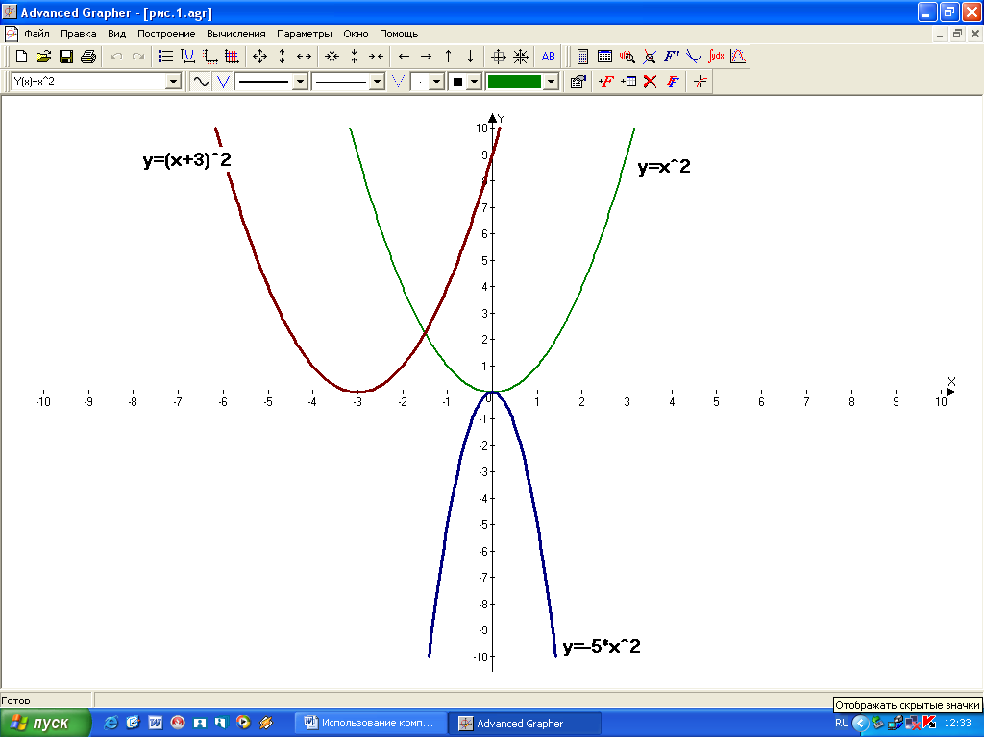

В 11 классе при исследовании функции с помощью производной целесообразно показать взаимосвязь графика исходной функции и графика её производной. Удобно использовать программу для быстрой проверки правильности построения учащимися графика функции, отработки навыков чтения графика.

Рис.2
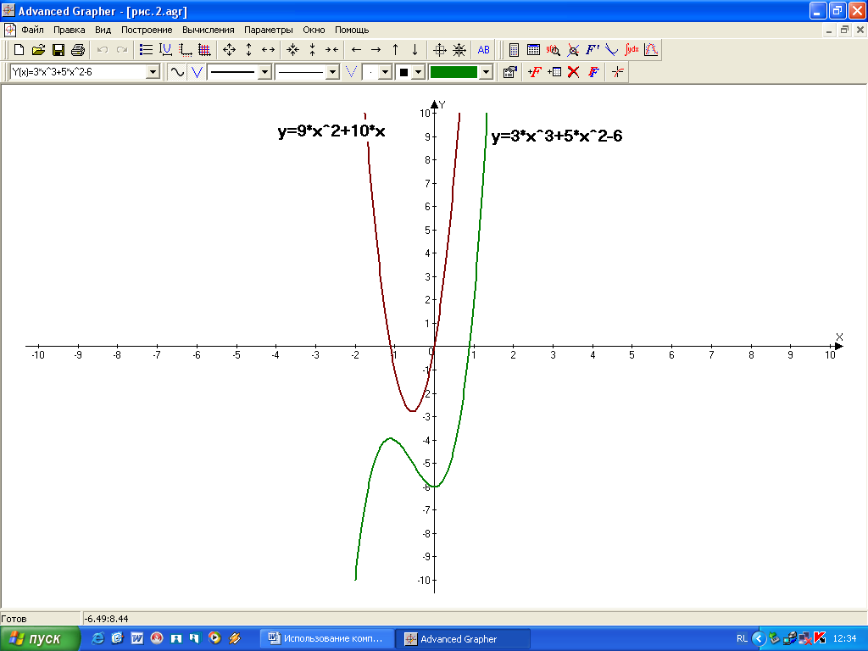
При подготовке к итоговой аттестации в форме ЕГЭ можно предложить учащимся программы-тренажёры. Дети один на один с компьютером в своём привычном темпе работы отрабатывают навыки решения тестовых заданий. Компьютер помогает учителю в управлении учебным процессом, выдаёт результаты выполнения учащимися заданий с учётом допущенных ошибок затраченного времени, позволяет учащимся проводить самоконтроль взаимоконтроль за выполнением заданий.
Для активизации познавательной деятельности на уроках математики в качестве занимательного материала можно предложить кроссворды, ребусы, оформленные на ПК.
В качестве домашнего задания учащимся можно предложить найти информацию по одной из изучаемых тем и составить мультимедийную презентацию. Созданная учащимися презентация с помощью программы Power Point из пакета программ Microsoft Office – творческая работа, в которой сочетаются текстовая информация и графические изображения, звуковые эффекты, часть материала переносится в формат гиперссылок.

